Bécsi kerti 4O nm-es üzlethelyiség KIADÓ
de l’INNOVATION en Hongrie

Óbuda legfrekventáltabb részén, a Kolossy téri Új Udvar szomszédságában, éttermek és elegáns üzletek között kiadó a bécsi kert közepén egy 40 nm-es, három (2 db térre néző és egy oldalsó) nagy kirakattal, két újszerű mosdóval és mellékhelyiséggel, stb. 4O nm-es üzlethelyiség. Utcai árusítás lehetséges, a téren székek, asztalok, stb. elhelyezhető. Szükséges átalakítás lehetséges. 180 000 Ft/hó + rezsi (cirko, riasztó, egyedi mérőórák).

Érd: 06 20/9 462 011. E-mail: jpancsity@interware.hu

1. A környék

KÉREM VÁRJA MEG, MÍG A FOTÓK LETÖLTŐDNEK!

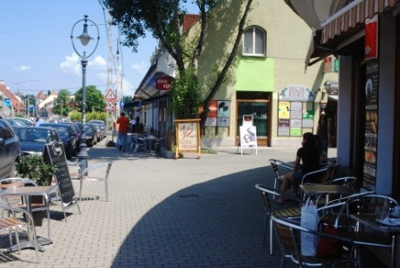

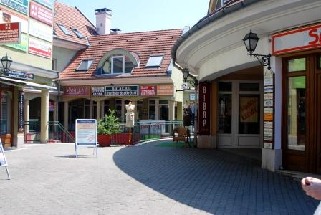

2. A helyiség kívülről :

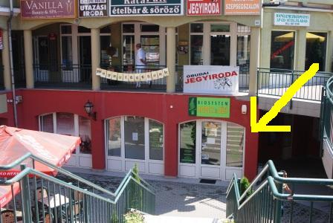

3. A helyiség előtti tér :

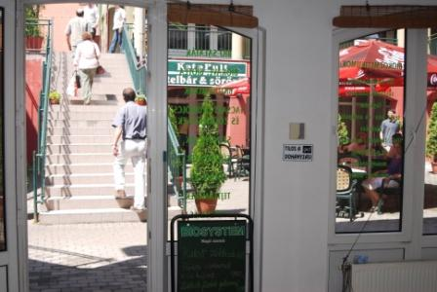

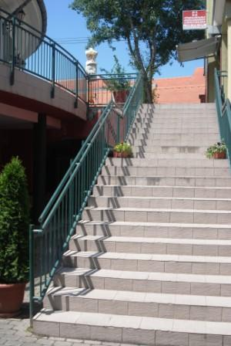
4. A belső tér :

4. 1. Bal kirakat:

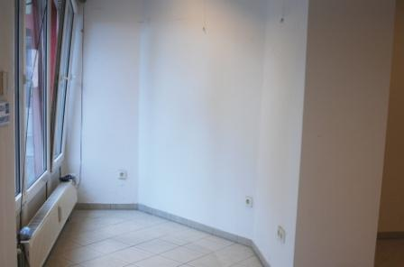

4. 2. Baloldali fal:

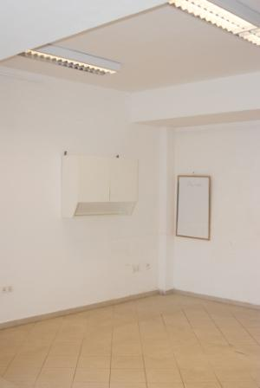

4. 3. Hátsó fal:
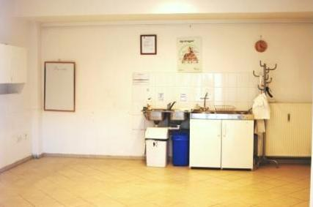

4. 4. Jobboldali fal:
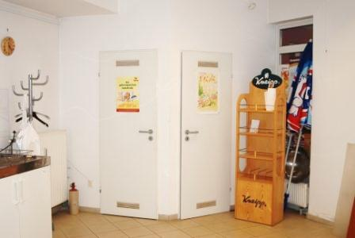

4. 5. Első mellékhelyiség:
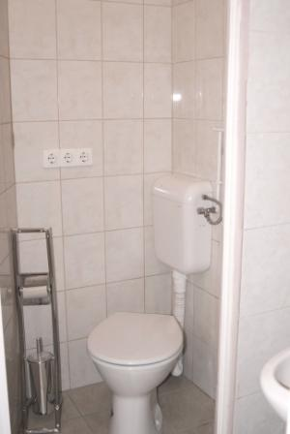

4. 6. Második mellékhelyiség:

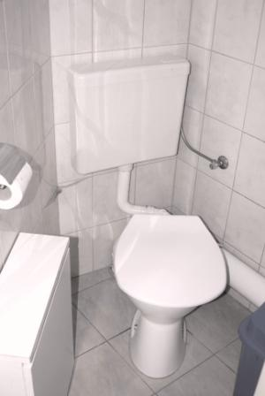

4. 7. Mosdó:

